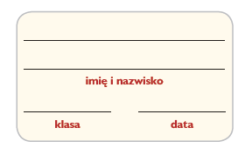
Krajobraz Niziny Mazowieckiej

1. Skreśl niewłaściwe informacje tak, aby tekst był zgodny
z prawdą.
Z obszaru Nizin Środkowopolskich lądolód wycofał się wcześniej / później niż z obszaru pojezierzy. Charakterystycznymi elementami krajobrazu nizin
są liczne pagórki / rozległe równiny oraz wysoczyzny, czyli obszary leżące na dużej wysokości nad poziomem morza / pofalowane rozległe wzniesienia. W krajobrazie wyróżniają się też szerokie / wąskie doliny rzeczne. Są to tereny sprzyjające rozwojowi rolnictwa / utrudniające rozwój rolnictwa.

- Na podstawie mapy z podręcznika (s. 51) wpisz obok nazw miast nazwy krain geograficznych, na których obszarze te miasta leżą.
Kutno:
Ciechanów:
Płońsk:
Sokołów Podlaski:
Nowy Dwór Mazowiecki:
Ostrów Mazowiecka:

3. Na podstawie fragmentu „A to ciekawe..” z podręcznika (s. 50) wpisz obok opisów nazwy rzek przepływających przez Nizinę Mazowiecką.
A. Jest to najdłuższa rzeka Polski i największa rzeka przepływająca przez Nizinę Mazowiecką.
………………………
B. Jest głównym dopływem Wisły. Ma 448 km długości. ……………………………….
C. Ma 722 km długości. Na północny wschód od Warszawy wpada do Narwi. ……………………..

4. Rozwiąż krzyżówkę. Następnie zapisz rozwiązanie oraz jego wyjaśnienie.

1. Kultura ludowa typowa dla danego regionu.
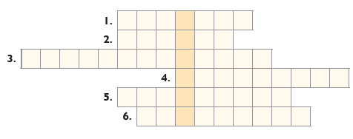
2. Cienki papier w różnych kolorach
wykorzystywany między innymi
do ozdabiania palm.
3. Tradycyjne zajęcie mieszkańców północno-wschodniej części Niziny Mazowieckiej.
4. Jeden z tradycyjnych tańców kurpiowskich.
5. Ozdoby misternie wycinane
z papieru.
6. . . . . . . . . . . . . .. . . palmowa – wtedy odbywa się konkurs palm wielkanocnych.

Rozwiązanie: ……………………………………………………………………… to ……………
…………………………………………………………………………………………….................
…………………………………………….........................................................................................

